DECRETO DE CREACION DEL MUNICIPIO DE SAN DIONISIO.
DIARIO OFICIAL
DE FECHA LUNES 26 DE JULIO DE 1920.
PAGINA 1285
SECCION OFICIAL.
PODER EJECUTIVO.
La Asamblea Nacional Legislativa de la Republica de El Salvador.
CONSIDERANDO:
Que los cantones denominados Puerto Grande, Iglesia Vieja, San Dionisio, Mundo Nuevo y San Francisco, han alcanzado un alto grado de progreso comercial, así como por su incremento de población, son acreedores honoríficos de pueblo.
POR TANTO:
En uso de sus facultades constitucionales,
DECRETA:
ART. 1°.- Eríjanse en pueblo los cantones denominados Puerto Grande, Iglesia Vieja, San Dionisio, Mundo Nuevo y San Francisco, con el nombre de San Dionisio, teniendo su asiento en el primero de los cantones nombrados o sea Puerto Grande.
ART. 2° .- Facultase al Gobernador del Departamento de Usulután, para que en su oportunidad proceda conforme a ley respectiva, a que se establezcan las autoridades locales de la mencionada población.
ART. 3°.- Quedan segregados, en consecuencia del Puerto de El Triunfo, los cantones San Dionisio y San Francisco.
Dado en el salón de sesiones del Poder Legislativo, Palacio Nacional: San Salvador, a los veintiún días del mes de julio de mil novecientos veinte.
Roberto Parker
Presidente

Miguel A. Soriano. Rafael Justiniano Hidalgo.
1er. Secretario. 2° Secretario.

Palacio Nacional: San Salvador, 23 de Julio de 1920.
Publíquese.
JORGE MELENDEZ.- El Ministro de Gobernación.
Baltasar Estupinián.

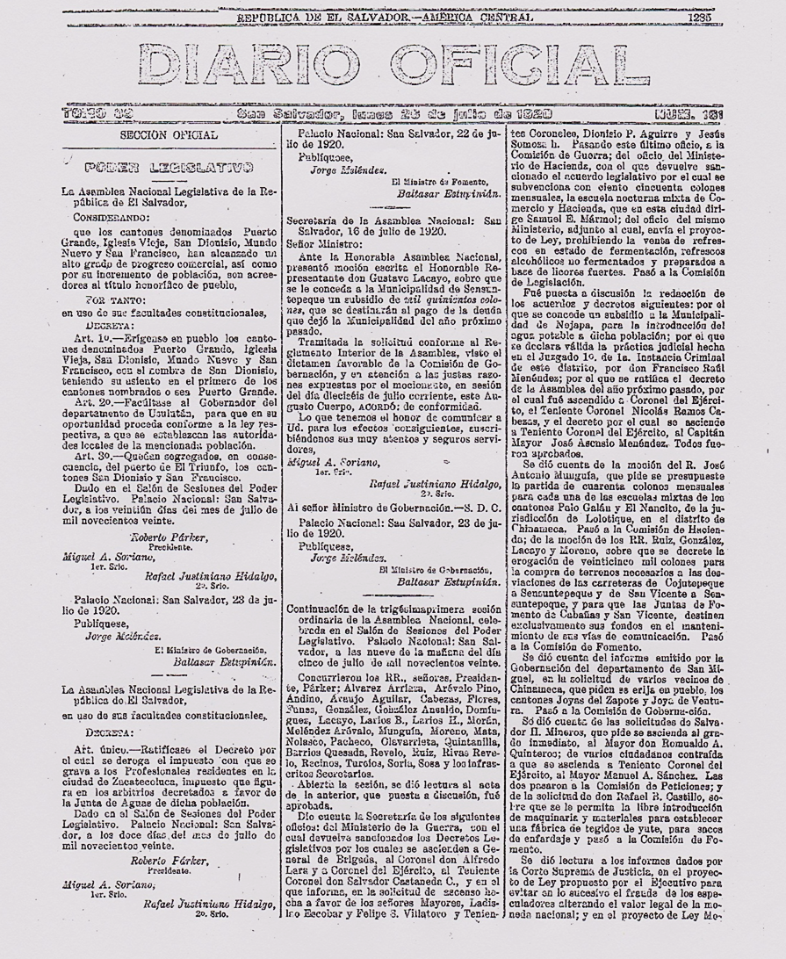

Decreto Legislativo del 21 de Julio de 1920, durante la administración de Don Jorge Meléndez,
